EXMA. SRA. PRESIDENTE DA CÂMARA MUNICIPAL DE LEME.

INDICAÇÃO Nº / 2026
Indica a retirada de lixos e entulhos descartados na Rua Atílio Bertão, no bairro Jardim das Palmeiras e ao lado do número 151.

A Vereadora que esta subscreve,

CONSIDERANDO que o acúmulo de lixo e entulhos no local mencionado, vem causando transtornos aos moradores da região, além de contribuir para a proliferação de insetos, roedores e outros vetores de doenças.

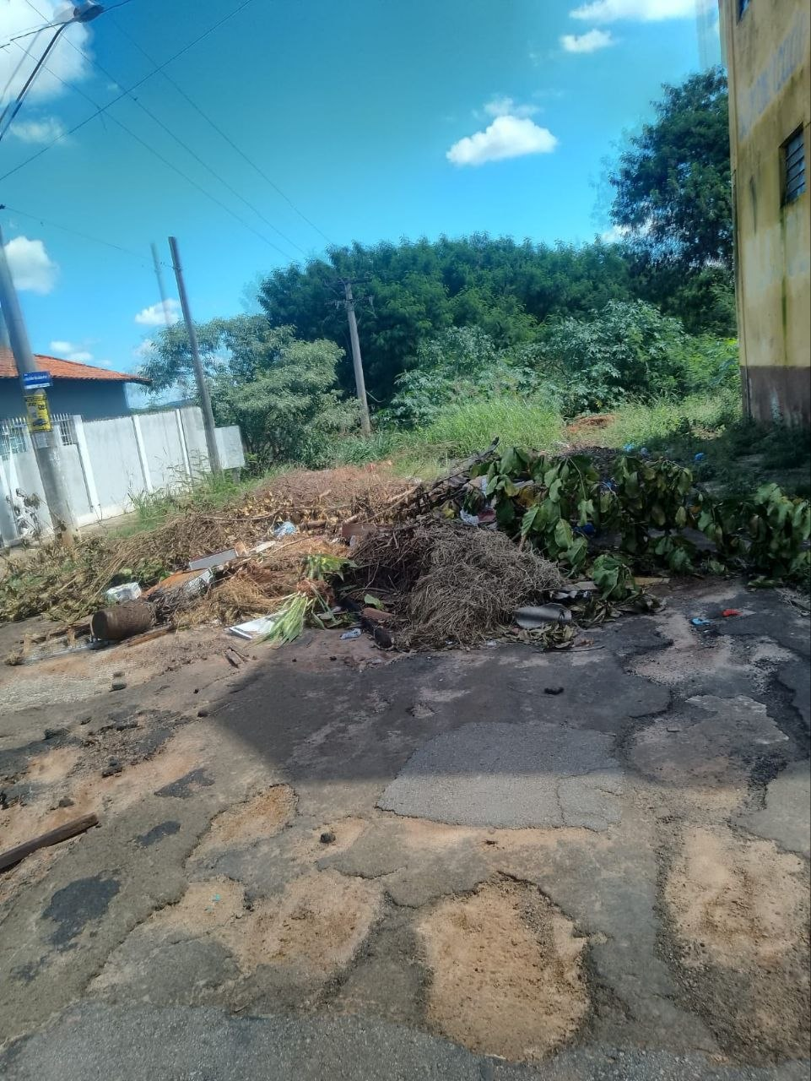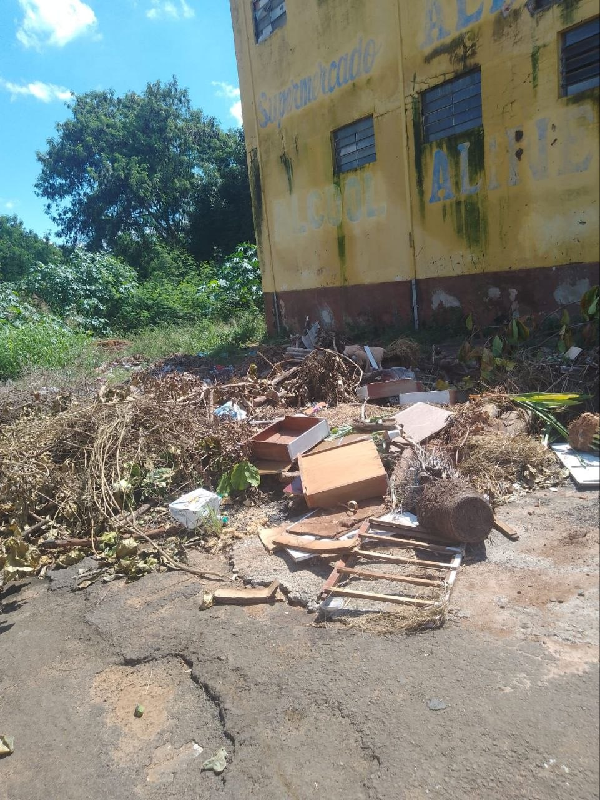

INDICA ao Exmo. Sr. Prefeito Municipal, que determine ao Setor Competente da municipalidade que adote as medidas cabíveis para efetuar a retirada de lixos e entulhos descartados na Rua Atílio Bertão, no bairro Jardim das Palmeiras e ao lado do número 151.

Sala das Sessões “Professor Arlindo Fávaro”, em 07 de abril de 2026.

Andrea Navarro Mondin
Vereadora Andrea Mondin

